2021年湖北省普通高中学业水平选择性考试模拟演练
化学
本试卷共10页，19题。全卷满分100分。考试用时75分钟。
注意事项：
1.答题前，先将自己的姓名、准考证号、考场号、座位号填写在试卷和答题卡上，并将准考证号条形码粘贴在答题卡上的指定位置。
2.选择题的作答：每小题选出答案后，用2B铅笔把答题卡上对应题目的答案标号涂黑.写在试卷、草稿纸和答题卡上的非答题区域均无效。
3.非选择题的作答：用黑色签字笔直接答在答题卡上对应的答题区域内.写在试卷、草稿纸和答题卡上的非答题区域均无效。
4.考试结束后，请将本试卷和答题卡一并上交。
可能用到的相对原子质量：H 1 Li 7 C 12 N 14 O 16 F 19 Mg 24 Si 28 S 32 Cl 35.5 Fe 56 Ni59
一、选择题：本题共15小题，每小题3分，共45分.在每小题给出的四个选项中，只有一项是符合题目要求的。
1. 科学佩戴口罩对防控新冠病毒疫情有重要作用，生产一次性医用口罩的主要原料为聚丙烯树脂。下列说法错误的是( )
A. 聚丙烯结构简式为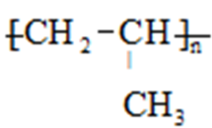 B. 由丙烯合成聚丙烯的反应类型为缩聚反应
C. 聚丙烯为热塑性合成树脂 D. 聚丙烯在自然环境中不容易降解
【答案】B
【解析】
【分析】
【详解】A．聚丙烯由丙烯(CH₂=CHCH₃)通过加聚反应制得，结构简式为，A正确；
B．聚丙烯由丙烯(CH₂=CHCH₃)通过加聚反应制得，B错误；
C．由聚丙烯的结构可知聚丙烯为线型结构，具有热塑性，C正确；
D．聚丙烯结构中化学键为单键，不易被氧化、不能水解，因此聚丙烯在自然环境中不容易降解，D正确；
答案选B。
2. 衰变反应为，其半衰期(反应物的量被消耗到其初始量的一半需要的时间)为5730年。下列说法正确的是( )
A. 与互为同位素
B. 与的中子数相同
C. 和的价层轨道电子数相差2
D. 某考古样品中的量应为其11460年前的
【答案】D
【解析】
【分析】
由，可知z=7，X为N，因此。
【详解】A．z=7，与质子数不相同，不互为同位素，A错误；
B．与的中子数分别为14-6=8、14-7=7，中子数不同，B错误；
C．和的核外电子数均为6，核外电子排布相同，价层轨道电子数相同，C错误；
D．根据半衰期的定义，某考古样品中的量应为其5730年前的，为5730×2=11460年前的，D正确；
答案选D。
3. 为阿伏加德罗常数的值。下列说法正确的是( )
A. 分子中，S原子的价层电子对数目为
B. 标准状况下，环己烷分子数为
C. 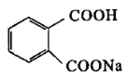溶液中，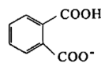和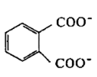的离子数目之和为
D. 电极反应，每转移电子释放个
【答案】A
【解析】
【分析】
【详解】A．H₂S中S的价层电子对数=2+=4，因此分子中，S原子的价层电子对数目为，A正确；
B．标准状况下，环己烷不是气体，因此无法计算，B错误；
C．溶液中，根据物料守恒可知、、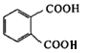的总物质的量为0.01mol，因此和的离子数目之和小于，C错误；
D．由可知，每转移xmol电子，释放xmolLi⁺，因此每转移电子释放个，D错误；
答案选A。
4. 不能正确表示下列反应的离子方程式是( )
A. 将少量溴水滴入过量溶液中：
B. 将足量溶液滴入浊液中：
C. 将过量通入溶液中：
D. 将葡萄糖溶液与足量银氨溶液共热：
【答案】A
【解析】
【分析】
【详解】A．过量，溴和亚硫酸根发生氧化还原反应生成的H⁺和过量的反应生成H₂O和SO₂，反应的离子方程式为，A错误；
B．氢氧化铁的溶度积远远小于氢氧化镁的溶度积，因此氢氧化镁能转换为氢氧化铁，即将足量溶液滴入浊液中：，B正确；
C．将过量通入溶液中，二氧化硫和硫离子发生氧化还原反应生成硫和亚硫酸氢钾，反应的离子方程式为，C正确；
D．葡萄糖中的醛基能被银氨溶液氧化，发生银镜反应，反应的离子方程式为，D正确；
答案选A。
5. 短周期元素W、X、Y和Z的原子序数依次增大。W是宇宙中最丰富的元素，是维持生命过程的必需物质，可用于玻璃的刻蚀，是酸雨的主要形成原因之一，室温下化合物是气体。下列说法错误的是( )
A. Y的第一电离能在四种元素中最大 B. 和的中心原子分别为和杂化
C. 的沸点高于的沸点 D. 分子中原子均为8电子结构
【答案】D
【解析】
【分析】
W是宇宙中最丰富的元素，则W是H；是维持生命过程的必需物质，则X为O；可用于玻璃的刻蚀，则WY为HF，Y为F；是酸雨的主要形成原因之一，且Z的原子序数比Y大，则Z为S；综上所述，W、X、Y和Z分别为H、O、F、S，据此解答。
【详解】A．一般规律：非金属性越强，第一电离能越大，第ⅡA族、第ⅤA族元素的第一电离能比同周期相邻元素大，因此F的第一电离能在四种元素中最大，A正确；
B．H₂O中O的价层电子对数为2+=4，SO₂中S的价层电子对数为2+=3，因此H₂O和SO₂的中心原子分别为和杂化，B正确；
C．O和S属于同主族元素，但H₂O分子间存在氢键，而H₂S分子间不存在氢键，因此H₂O的沸点高于H₂S的沸点，C正确；
D．SF₄中，S的最外层电子数为10，D错误；
答案选D。
6. 最新文献报道，有机小分子可催化多氟芳烃的取代反应，机理如图所示。
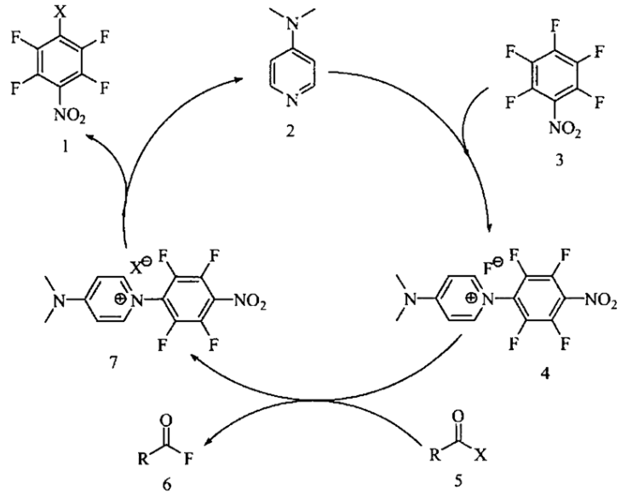
下列说法错误的是( )
A. 2是催化剂
B. 4和7都是反应中间体
C. 2向4的转化过程中有非极性键与极性健的断裂与形成
D. 5为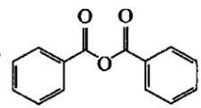时，1是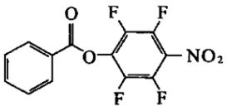
【答案】C
【解析】
【分析】
分析图可知反应历程为：2+3→4，4+5→6+7，7→1+2，总反应为：3+5→7，2是催化剂，4和7是反应中间体。
【详解】A．由分析可知，2是催化剂，A正确；
B．由分析可知，4和7都是反应中间体，B正确；
C．由图可知，2向4的转化过程中有碳氟键断裂，有碳氮键形成，即有极性键的断裂和形成，无非极性键的断裂与形成，C错误；
D．5到1的总变化为4中-NO₂对位的C上的原子团被X取代，若5为，则X为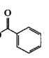，则1是，D正确；
答案选C。
7. 关于有机化合物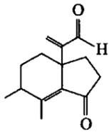，下列说法错误的是( )
A. 分子式为
B. 含有2个手性碳原子
C. 可与热的新制氢氧化铜悬浊液反应
D. 该有机物的同分异构体中无芳香族化合物
【答案】D
【解析】
【分析】
【详解】A．由结构式可知该有机物分子式为，A正确；
B．含有2个手性碳原子，如图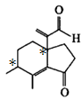，B正确；
C．该有机物含醛基，可与热的新制氢氧化铜悬浊液反应，C正确；
D．该分子的不饱和度为6，苯环不饱和度为4，则该有机物的同分异构体中一定有芳香族化合物，D错误；
答案选D。
8. 下列实验操作或装置正确的是( )
A | B | C | D
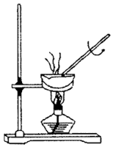 | 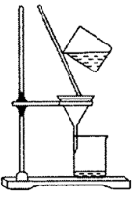 | 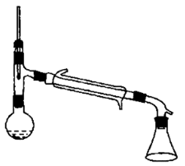 | 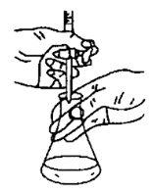
蒸发除去苯甲酸中的乙醇 | 除去水中的苯酚 | 实验室纯化工业乙酸乙酯 | 用氢氧化钠溶液滴定醋酸溶液

A. A B. B C. C D. D
【答案】C
【解析】
【分析】
【详解】A．蒸发多用于固液分离，乙醇和苯甲酸为液液分离，苯甲酸沸点高于乙醇的沸点，应该应用蒸馏的方法，故A错误；
B．苯酚微溶于水，水中苯酚形成乳浊液，故不能用过滤分离，故B错误；
C．杂质沸点低于乙酸乙酯采用蒸馏的方法纯化效果更好，装置无错误，故C正确；
D．氢氧化钠溶液为碱性，应该用碱式滴定管而不是酸式滴定管，故D错误；
故选C。
9. B和Al为同族元素，下列说法错误的是( )
A. 和都可以与形成配位键
B. 为三元酸，呈两性
C. 共价键的方向性使晶体B有脆性，原子层的相对滑动使金属Al有延展性
D. B和Al分别与N形成的共价晶体，均具有较高硬度和熔点
【答案】B
【解析】
【分析】
【详解】A．和中B和Al均有空轨道，有孤电子，因此和都可以与形成配位键，A正确；
B．为一元弱酸，为两性氢氧化物，具有两性，B错误；
C．晶体B为共价晶体，共价键的方向性使晶体B有脆性，Al为金属晶体，原子层的相对滑动使金属Al有延展性，C正确；
D．B和Al分别与N通过共价键形成共价晶体，共价晶体具有较高硬度和熔点，D正确；
答案选B。
10. 研究发现，在酸性乙醇燃料电池中加入硝酸，可使电池持续大电流放电，其工作原理如图所示。
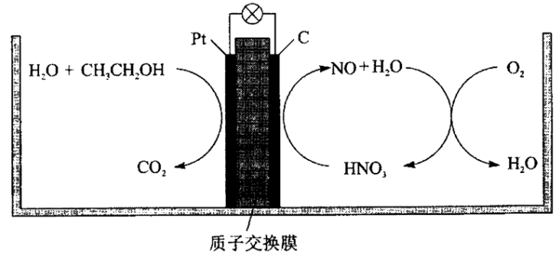
下列说法错误的是( )
A. 加入降低了正极反应的活化能
B. 电池工作时正极区溶液的降低
C. 被完全氧化时有被还原
D. 负极反应为
【答案】B
【解析】
【分析】
乙醇燃料电池中，通入乙醇的一极为负极，电极反应式为，通入氧气的一极为正极，由工作原理图可知，正极发生反应，，二者加合可得，则在正极起催化作用，据此分析解答。
【详解】A． 由分析知，在正极起催化作用，作催化剂，则加入降低了正极反应的活化能，故A正确；
B． 电池工作时正极区的总反应为，则溶液中氢离子浓度减小，增大，故B错误；
C． 根据得失电子守恒可知，被完全氧化时，转移12mol电子，则有被还原，故C正确；
D． 由分析知，负极反应为，故D正确；
故选B。
11. 下列实验的现象描述和结论都正确的是( )
 | 实验操作 | 实验现象 | 实验结论
A | 将水滴入盛有固体的试管中，立即把带火星的木条放在试管口 | 可观察到有气泡产生，木条复燃 | 固体遇水产生
B | 向盛有10滴溶液的试管中滴加溶液至不再生成沉淀后，再向其中滴加溶液 | 先观察到白色沉淀，后沉淀颜色变为黄色
C | 向两支盛有少量溴的四氯化碳溶液的试管中分别加入适量苯和通入足量乙烯 | 溶液均褪色 | 溴与苯和乙烯都能发生反应
D | 向两支盛有溶液的试管中分别加入和溶液 | 前者比后者褪色快 | 其他条件不变，反应物浓度增加，反应速率增大

A. A B. B C. C D. D
【答案】A
【解析】
【分析】
【详解】A． 与水反应生成氢氧化钠和氧气，将水滴入盛有固体的试管中，立即把带火星的木条放在试管口，可观察到有气泡产生，木条复燃，证明固体遇水产生了，故A正确；
B． 向盛有10滴溶液的试管中滴加溶液，生成AgCl白色沉淀，至不再生成沉淀后，再向其中滴加溶液，可观察到白色沉淀转化为黄色沉淀，即生成了AgI，证明AgI比AgCl更难溶，则，故B错误；
C． 苯不与溴发生反应，则加入苯的溴的四氯化碳溶液不会褪色，故C错误；
D． 向两支盛有溶液的试管中分别加入和溶液，前者草酸的浓度小，反应速率慢，褪色时间长，故D错误；
故选A。
12. 在碱性溶液中，可以与缩二脲形成紫色配离子，其结构如图所示。
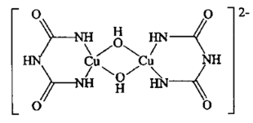
下列说法错误的是( )
A. 该配离子与水分子形成氢键的原子只有N和O
B. 该配离子中铜离子的配位数是4
C. 基态Cu原子的价电子排布式是
D. 该配离子中非金属元素的电负性大小顺序为
【答案】A
【解析】
【分析】
【详解】A．根据其结构可知，该配离子中的N和O可与水分子中的H形成氢键，而水分子中的O也可与配离子中的H形成氢键，A错误；
B．根据配离子的结构可知，铜离子的配位数为4，B正确；
C．根据铜原子的电子排布式可知，基态Cu原子的价电子排布式是，C正确；
D．根据同一周期，主族元素的电负性从左到右逐渐增大，同一主族，元素的电负性从上到下呈现减小的趋势，非金属元素电负性大小排列顺序可知，该配离子中非金属元素的电负性大小顺序为，D正确；
故选A。
13. 已知晶体属立方晶系，晶胞边长a。将掺杂到该晶胞中，可得到一种高性能的p型太阳能电池材料，其结构单元如图所示。
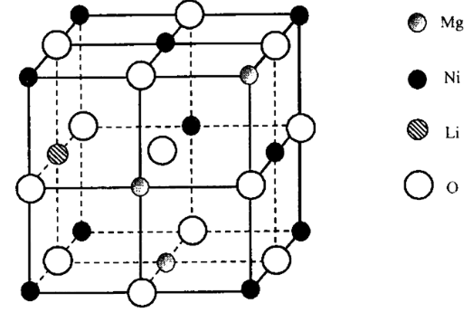
假定掺杂后的晶胞参数不发生变化，下列说法正确的是( )
A. 该结构单元中O原子数为3 B. Ni和Mg间最短距离是
C. Ni的配位数为4 D. 该物质的化学式为
【答案】B
【解析】
【分析】
【详解】A．由均摊法可知该结构单元中O原子数=1+12×=4，A错误；
B．由图可知，Ni和Mg间的最短距离为晶胞面对角线的一半，即=，B正确；
C．由晶胞可知Ni的配位数为6，C错误；
D．1个晶胞中Li的个数=1×0.5=0.5，Mg的个数=2×0.5+1×=1.125，Ni的个数=7×+3×0.5=2.375，O的个数=4，因此该物质的化学式为，D错误；
答案选B。
14. 水泥是人类最伟大的发明之一，主要成分为硅酸三钙(3CaO∙SiO₂)。将其与适量的水反应，形成相互交联的结构，反应式如下2(3CaO∙SiO₂)+6H₂O=3CaO∙2SiO₂∙3H₂O+3Ca(OH)₂ ∆H＜0。但是，需要避免交联过程热膨胀及产生的水蒸气在建筑结构中造成空隙。我国三峡大坝的建设者在全世界首创了以冰代水的浇灌方法，有效解决了这一问题，保证了大坝建筑质量。下列说法错误的是( )
A. 水泥由黏土和石灰石等研磨、煅烧制得
B. 水泥生产过程中加入石膏，可以调节水泥的硬化速率
C. 水的作用是提供结晶水以稳定交联结构
D. 以冰代水的优点是减少了热膨胀及水蒸气的产生
【答案】C
【解析】
【分析】
【详解】A．水泥由石灰石和粘土等混合，经高温煅烧制得，A说法正确；
B．水泥生产过程中加入石膏的目的是为了调节水泥的凝结硬化速度，调整水泥的凝结时间，B说法正确；
C．水与硅酸三钙(3CaO∙SiO₂)发生化学反应，生成的产物形成相互交联的结构，C说法错误；
D．硅酸三钙(3CaO∙SiO₂)与水反应放热，以冰代水减少了热膨胀及水蒸气产生的气泡，保证建筑质量，D说法正确；
答案为C。
15. 25℃时，按下表配制两份溶液.
一元弱酸溶液 | 加入的溶液 | 混合后所得溶液
 |  | 溶液Ⅰ
 |  | 溶液Ⅱ
下列说法错误的是( )
A. 溶液Ⅰ中，
B. Ⅰ和Ⅱ的相差1.0，说明
C. 混合Ⅰ和Ⅱ：
D. 混合Ⅰ和Ⅱ：
【答案】B
【解析】
【分析】
根据酸碱用量可知溶液Ⅰ为等浓度的HA和NaA混合溶液，溶液Ⅱ为HB和NaB的混合溶液，且溶液Ⅰ和溶液Ⅱ中HA、NaA、HB、NaB的浓度相等。
【详解】A．由电荷守恒可知溶液Ⅰ中，pH=5.0，则，因此，A正确；
B．溶液Ⅰ的，溶液Ⅱ的，则HB的电离常数大于HA的电离常数，，B错误；
C．由电荷守恒可知混合Ⅰ和Ⅱ有，C正确；
D．由于HB的电离常数大于HA的电离常数，则混合Ⅰ和Ⅱ后有：，D正确；
答案选B。
二、非选择题：本题共4小题，共55分。
16. 无水是常用的芳香烃取代反应催化剂，它具有易水解、易升华的性质。铁粉与氯气反应制备无水的实验装置如图所示：
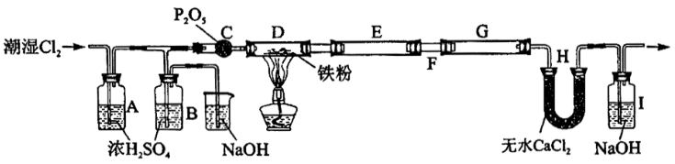
E和G用来收集产物。回答下列问题：
(1)通入氯气后，A中观察到有酸雾产生，C中的作用是_______。
(2)在E、G处收集产物是利用了_______的性质。
(3)实验过程中若F处出现堵塞，则在B处可观察到的现象是_______。可通过_______(填简单操作)，使实验能继续进行。
(4)Ⅰ中反应的离子方程式为_______。
(5)某同学用干燥铁粉制得无水样品，该次实验的产率是_______。
(6)实验室中还常用与晶体共热制备无水，其化学反应方程式为_______.检验水合三氯化铁原料中是否存在的试剂是_______。
【答案】 (1). 除去酸雾 (2). 易升华 (3). B处有气泡产生 (4). 适当加热F处 (5). Cl₂+2OH⁻=Cl⁻+ClO⁻+H₂O (6). 80.00% (7). +6SOCl₂=FeCl₃+12HCl+6SO₂ (8). 铁氰化钾
【解析】
【分析】
潮湿的氯气通过浓硫酸时，水与浓硫酸相遇放出大量的热使三氧化硫逸出，三氧化硫遇到瓶内的空气中水蒸气形成酸雾，C中五氧化二磷的作用是除去酸雾，干燥的氯气和铁粉在D中反应生成氯化铁，因氯化铁易升华，到达E、G后重新凝华收集得到氯化铁，反应不完的氯气用I中NaOH溶液吸收，H中无水氯化钙防止I中水蒸气进入G中使氯化铁水解。
【详解】(1)由分析可知，C中的作用是除去酸雾；
(2)在E、G处收集产物是利用了易升华的性质；
(3)实验过程中若F处出现堵塞，则氯气将到达B处，看到有气泡产生，然后进入NaOH溶液中与NaOH反应；氯化铁易升华，则可通过适当加热F处，使实验能继续进行；
(4)Ⅰ中未反应完的氯气和氢氧化钠反应生成氯化钠、次氯酸钠和水，反应的离子方程式为Cl₂+2OH⁻=Cl⁻+ClO⁻+H₂O；
(5)由2Fe+3Cl₂2FeCl₃可知，每2molFe反应生成2mol FeCl₃，则5.60g(0.1mol)干燥铁粉理论上可制得0.1molFeCl₃，质量为0.1mol×162.5g/mol=16.25g，因此该次实验的产率是=80.00%；
(6)若直接加热，氯化铁会水解得氢氧化铁和HCl，HCl挥发，促进氯化铁水解，最终得到氢氧化铁，实验室中常用与晶体共热制备无水，说明该过程产生了HCl抑制了氯化铁水解，结合原子守恒可知该反应的化学方程式为+6SOCl₂=FeCl₃+12HCl+6SO₂；亚铁离子与铁氰化钾相遇产生蓝色沉淀，因此检验水合三氯化铁原料中是否存在的试剂是铁氰化钾溶液。
17. 熟地吡喃酮是从中药熟地中提取的有效成分，化合物F是合成熟地吡喃酮的一种中间体，合成路线如图所示。
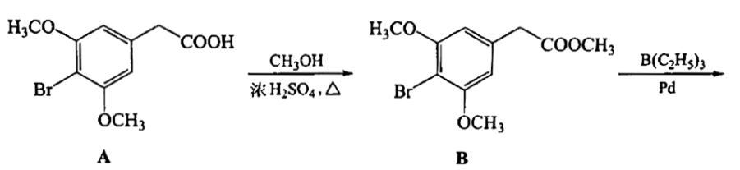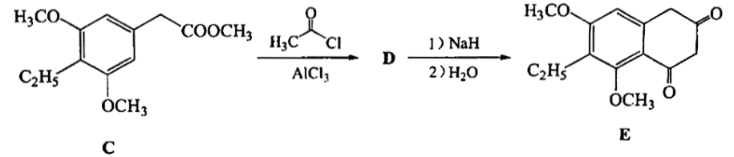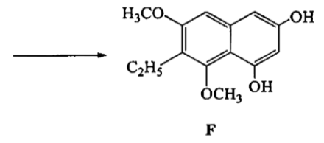
已知：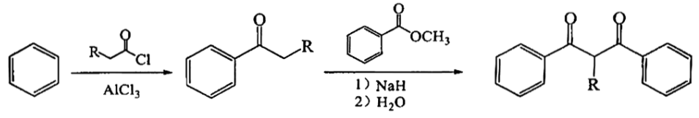
回答下列问题：
(1)F中含氧官能团的名称是_______。
(2)A→B的反应类型为_______。
(3)C的核磁共振氢谱有_______组吸收峰。
(4)D的结构简式是_______。
(5)E和F_______同分异构体(填“是”或“不是”)。
(6)化合物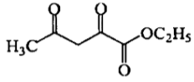是合成抗菌药磺胺甲唑的一种中间体，写出以乙二酸和丙酮(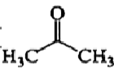)为原料合成该化合物的反应方程式_______(其他无机及有机试剂任选)。
【答案】 (1). 醚键、羟基 (2). 酯化(取代)反应 (3). 6 (4). 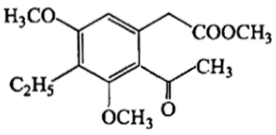 (5). 是 (6). CH₃CH₂OH与HOOCCOOHCH₃CH₂OOCCOOCH₂CH₃与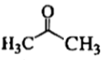
【解析】
【分析】
C与CH₃-COCl发生已知的反应，结合F的结构简式，可知CH₃-CO-取代C中醚键相邻碳原子上的氢原子，则D为。
【详解】(1)根据F结构简式，含氧官能团的名称是醚键、羟基；
(2)A→B为A与甲醇在浓硫酸加热的条件下发生酯化反应，反应类型为酯化(取代)反应；
(3)C为对称结构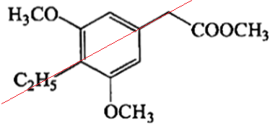，其中C₂H₅-有2组氢原子，-OCH₃有1组，苯环上1组，-CH₂COOCH₃有2组氢原子，核磁共振氢谱有6组；
(4)D的结构简式为；
(5)E和F的分子式均为C₁₄H₁₆O₄，其结构不同，互为同分异构体；
(6)生成化合物，需要与乙二酸二乙酯反应制取，乙二酸二乙酯则需要乙二酸与足量的乙醇反应制取，流程为CH₃CH₂OH与HOOCCOOHCH₃CH₂OOCCOOCH₂CH₃与。
18. 甲烷和水蒸气催化制氢主要有如下两个反应：
①ΔH=+206kJ/mol
②ΔH=-41kJ/mol
恒定压强为时，将n(CH₄)∶n(H₂O)=1∶3的混合气体投入反应器中，平衡时，各组分的物质的量分数与温度的关系如图所示。
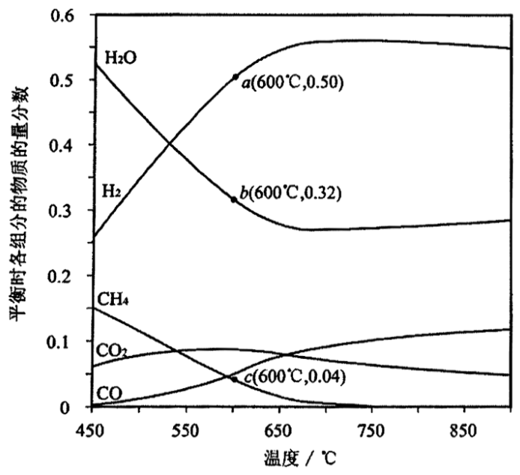
回答下列问题：
(1)写出与生成和的热化学方程式：_______。
(2)关于甲烷和水蒸气催化制氢反应，下列叙述正确的是_______(填标号)。
A．恒温、恒容条件下，加入惰性气体，压强增大，反应速率加快
B．恒温、恒容条件下，加入水蒸气，活化分子百分数增大，反应速率加快
C．升高温度，活化分子百分数增大，有效碰撞频率增大，反应速率加快
D．加入合适的催化剂，降低反应温度也能实现单位时间转化率不变
(3)系统中的含量，在700℃左右出现峰值，试从化学平衡的角度解释出现峰值的原因：
①低于700℃，_______；
②高于700℃，_______。
(4)已知投料比为n(CH₄)∶n(H₂O)=1∶3混合气体，。600℃时，的平衡转化率为_______，反应①的平衡常数的计算式为_______(是以分压表示的平衡常数，分压=总压×物质的量分数)。
【答案】 (1). ΔH=247kJ/mol (2). C (3). 由于正反应方向吸热，随着温度的升高，反应向正反应方向进行的程度较大，氢气的物质的量逐渐增大 (4). 随着反应的进行，一氧化碳的物质的量增大，发生反应②，反应②正反应放热，当温度升高时，平衡逆向移动，使氢气的物质的量减小 (5). 77.78% (6). 3906.25
【解析】
【分析】
【详解】(1)①ΔH=+206kJ/mol
②ΔH=-41kJ/mol
根据盖斯定律，①-②，ΔH=+206kJ/mol+41kJ/mol=247kJ/mol，得到和生成和的热化学方程式：ΔH=247kJ/mol；
(2)由反应ΔH=+206kJ/mol；
A．恒温、恒容条件下，加入惰性气体，总压强增大，各物质的分压不变，各气体的浓度没变，化学反应速率不变，故A不符合题意；
B．恒温、恒容条件下，加入水蒸气，活化分子百分数不变，单位体积活化分子数增加，有效碰撞几率增大，反应速率加快，故B不符合题意；
C．升高温度，活化分子百分数增大，有效碰撞频率增大，反应速率加快，故C符合题意；
D．反应为吸热反应，加入合适的催化剂，缩短达到平衡的时间，但不影响平衡的移动，单位时间内气体的转化率不变；降低反应温度，平衡逆向移动，单位时间内气体的转化率减小，故D不符合题意；
答案选C；
(3)①温度低于700℃时，由于正反应方向吸热，随着温度的升高，反应向正反应方向进行的程度较大，氢气的物质的量逐渐增大；
②温度高于700℃，随着反应的进行，一氧化碳的物质的量增大，发生反应②，反应②正反应放热，当温度升高时，平衡逆向移动，使氢气的物质的量减小；
(4)已知投料比为的混合气体，设甲烷的初始物质的量为1mol，水蒸气的物质的量为3mol，设转化的甲烷的物质的量为x，设转化的一氧化碳的物质的量为y，
由图可知，600℃时，CH₄的物质的量分数为0.04，各气体的总物质的量为1-x+3-x-y+x+3x+y=4+2x，==0.04，解得x=mol，的平衡转化率为×100%=77.78%；600℃时，由图可知，，CH₄和CO的物质的量分数为0.04，H₂O的物质的量分数为0.32，H₂的物质的量分数为0.50，CO反应①的平衡常数的计算式为K_{p}===3906.25。
19. 某化学兴趣小组通过查阅文献，设计了从某厂阳极泥(成分为Cu、Ag₂Se、Au、Pt)中回收贵重金属的工艺，其流程如图所示。
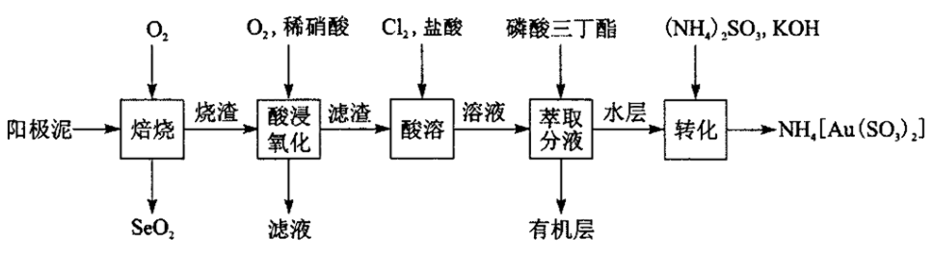
回答下列问题：
(1)写出“焙烧”时，生成的化学反应方程式_______。
(2)“滤液”中的金属阳离子有_______；“酸浸氧化”中通入氧气的目的是_______、_______。
(3)“酸溶”时Pt、Au分别转化为和，写出Au溶解的离子方程式_______。
(4)可从“有机层”回收的金属是_______。实验室“萃取分液”的玻璃仪器有_______、_______。
(5)电解溶液回收Au的阴极反应式为_______。
【答案】 (1). 2Ag₂Se+3O₂=2+2Ag₂O (2). Cu²⁺、Ag⁺ (3). 氧化可能存在的Cu、 (4). 防止硝酸产生的NO排放到空气中污染空气 (5). 2Au+3Cl₂+2Cl⁻=2 (6). Pt (7). 烧杯 (8). 分液漏斗 (9). Au³⁺+3e⁻=Au
【解析】
【分析】
阳极泥(成分为Cu、Ag₂Se、Au、Pt)通入氧气焙烧得CuO、Ag₂O、SeO₂、Au、Pt，Se以SeO₂形式除去，烧渣成分为CuO、Ag₂O、Au、Pt；将烧渣酸浸氧化，CuO、Ag₂O溶解，滤液为硝酸铜、硝酸银溶液，滤渣为Au、Pt；酸溶时，Au、Pt转化为[AuCl₄]⁻、[PtCl₆]²⁻，用磷酸三丁酯萃取-分液，得到H₂[PtCl₆]的有机溶液，水层为H[AuCl₄]⁻(aq)，加入KOH、(NH₄)₂SO₃转化为NH₄[Au(SO₃)₂]。
【详解】(1)“焙烧”时，Ag₂Se被氧气氧化生成和Ag₂O，反应的化学反应方程式为2Ag₂Se+3O₂=2+2Ag₂O；
(2)由分子可知“滤液”中的金属阳离子有Cu²⁺、Ag⁺；烧渣中可能还含有Cu、，与硝酸直接反应会产生NO有毒气体，因此“酸浸氧化”中通入氧气的目的是氧化可能存在的Cu、；防止硝酸产生的NO排放到空气中污染空气；
(3)“酸溶”时Pt、Au分别转化为和，则Au溶解的离子方程式为2Au+3Cl₂+2Cl⁻=2；
(4)由分析可知，可从“有机层”回收的金属是Pt；实验室“萃取分液”的玻璃仪器有烧杯；分液漏斗；
(5)电解溶液回收Au的阴极反应式为Au³⁺+3e⁻=Au。

